II I I I I I I II III
202300029591

REPUBLIKA HRVATSKA SPLITSKO-DALMATINSKA ŽUPANIJA UPRAVNI ODJEL ZA TURIZAM 1 POMORSTVO
KLASA: 342-04/22-0001/0182
URBROJ: 2181/1-06-01/03-23-0016 Split, 23.01.2023. godine

TURISTIČKA ZAJEDNICA SPLITSKO DALMATINSKE ŽUPANIJE n/r Direktorica Ivana Vladović Prilaz braće Kaliterna IO
21000 split
PREDMET: Turistička pristojba na području Splitsko — dalmatinske županije za 2024. godinu - dostavlja se
Poštovani,
Sukladno članku 15. Zakona o turističkoj pristojbi ( ”Narodne novine” broj 52/19) i članku l . Pravilnika o najnižem i najvišem iznosu turističke pristojbe ( ” Narodne novine", broj 71/19) odluku o visini turističke pristojbe po osobi i noćenju i visini godišnjeg paušalnog iznosa turističke pristojbe za općine i gradove na svom području, uz mišljenje lokalnih turističkih zajednica, donosi Županijska skupština.
Splitsko-dalmatinska županija, odnosno Županijska skupština Splitsko dalmatinske županije će u skladu sa gore navedenim propisima donijeti Odluku o visini turističke pristojbe za područje Splitsko-dalmatinske županije za 2024. godinu na idućoj sjednici Županijske skupštine u 2023. godini te će Vam ista biti dostavljena.
U prilogu se nalazi tablica u kojoj su navedeni podaci o iznosima turističkih pristojbi za 2024. godinu a sve sukladno dostavljenim mišljenjima lokalnih turističkih zajednica na području Splitsko — dalmatinske županije.
S poštovanjem,
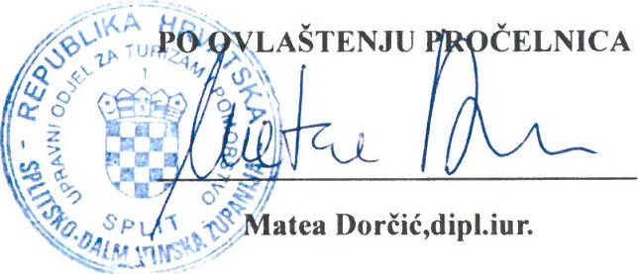
Prilog:
Tablica- Turistička pristojba za područje Splitsko — dalmatinske županije za 2024. g


